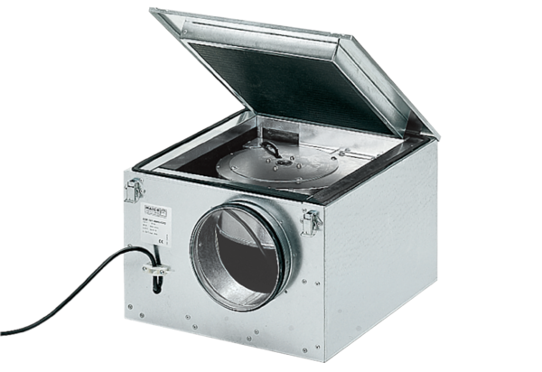Шумоглушащий вентиляционный бокс ESR 20/1Комплект поставки: 1 штукАссортимент: C
Номер артикула: 0080.0283Изготовитель: MAICO

